Opieka nad dziećmi w wieku do lat 3 w województwie mazowieckim w 2023 r.
Według stanu w dniu 31 grudnia 2023 r. na terenie województwa mazowieckiego działalność w zakresie opieki nad dziećmi w wieku do lat 3 prowadziło 790 żłobków, 121 klubów dziecięcych oraz 1003 dziennych opiekunów, zapewniając łącznie 42035 miejsc.
42,0 tys.
Liczba miejsc w żłobkach, klubach dziecięcych oraz u dziennych opiekunów

W 2023 r. żłobki i kluby dziecięce w mazowieckim stanowiły blisko 17% wszystkich tego typu placówek w Polsce

Żłobki i kluby dziecięce
Na koniec 2023 r. w województwie mazowieckim działało łącznie 911 żłobków i klubów dziecięcych, co stanowiło 16,7% tego typu placówek w Polsce. Większość placówek (49,2%) prowadzona była przez osoby fizyczne.

Tablica 1. Żłobki i kluby dziecięce w 2023 r.

Stan w dniu 31 grudnia
Wyszczególnienie | Placówki | Miejsca | Dzieci
Ogółem | 911 | 35997 | 31196
Żłobki | 790 | 33725 | 29322
Kluby dziecięce | 121 | 2272 | 1874
Źródło: Dane Ministerstwa Rodziny, Pracy i Polityki Społecznej.
Na terenie każdego z powiatów w województwie (oprócz powiatu lipskiego) znajdowała się przynajmniej jedna placówka opieki nad dziećmi do lat 3. Najwięcej placówek zlokalizowanych było w m.st Warszawie (386), a także w powiatach sąsiadujących z Warszawą: wołomińskim (59), piaseczyńskim (57), pruszkowskim (45).
Dzienny czas pracy placówek najczęściej wynosił od 5 do 10 godzin (58,3%). Powyżej 10 godzin zapewniało opiekę 40,6% placówek, a do 5 godzin 1,1%.
Udogodnienia dla potrzeb osób z niepełnosprawnościami posiadało 30,5% żłobków i klubów dziecięcych. Najwięcej placówek posiadało udogodnienia architektoniczne dla dzieci niepełnosprawnych ruchowo (23,9%). Specjalistyczną kadrę zatrudniało 15,7% żłobków i klubów dziecięcych, specjalistyczne narzędzia do rozpoznawania potrzeb rozwojowych i edukacyjnych oferowało 8,2%, sprzęt rehabilitacyjny posiadało 4,5%, a udogodnienia dla dzieci niewidomych 0,4%. Pozostałe 69,5% placówek nie posiadało żadnych przystosowań.
W 2023 r. placówki łącznie oferowały 36,0 tys. miejsc, z czego 93,7 % to miejsca w żłobkach.
Z opieki żłobka lub klubu dziecięcego skorzystało ponad 31 tys. dzieci
W końcu 2023 r. w żłobkach i klubach dziecięcych przebywało 31,2 tys. dzieci, z czego ponad 94,0% w żłobkach.

Mapa 1. Dzieci w żłobkach i klubach dziecięcych na 1000 dzieci w wieku do lat 3 w 2023 r.

Stan w dniu 31 grudnia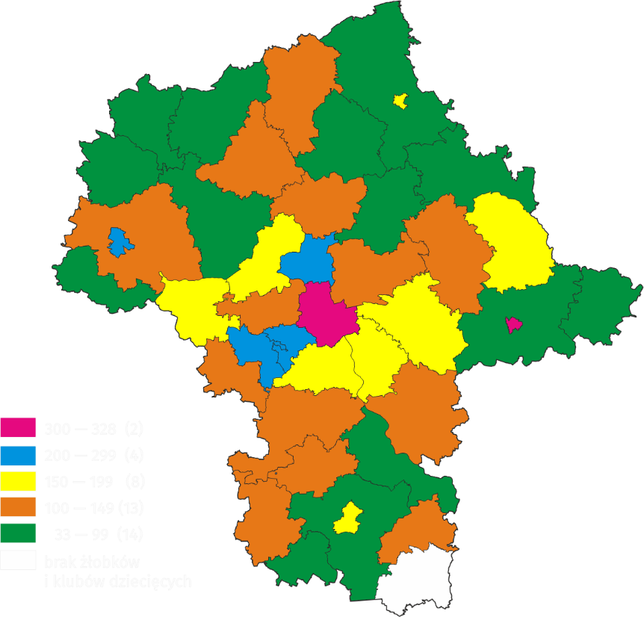
Źródło: opracowanie własne na podstawie danych Ministerstwa Rodziny, Pracy i Polityki Społecznej.
W województwie mazowieckim na każde 1000 dzieci w wieku do lat 3 – przypadało 209 dzieci, które były objęte opieką placówki, dla Polski wskaźnik ukształtował się na poziomie 195. Wśród powiatów najwyższy wskaźnik wystąpił w Siedlcach (328), a następnie w Warszawie (325), najniższy zaś, w powiecie gostynińskim (33).
W mazowieckim wskaźnik liczby dzieci w żłobkach i klubach dziecięcych na 1 tys. dzieci w wieku do lat 3 wyniósł 209
Spośród dzieci w placówkach najliczniejszą grupę stanowili dwulatkowie (54,3%). W placówkach dominowali chłopcy, było ich o 912 więcej niż dziewczynek. Liczba dzieci z niepełnosprawnościami lub wymagających szczególnej opieki wyniosła – 202.
Rzeczywista liczba dzieci lub miejsc objętych dofinansowaniem z budżetu gminy wyniosła 8244 w żłobkach i 324 w klubach dziecięcych.
Gminy objęły dofinansowaniem ponad 8,5 tys. dzieci lub miejsc w żłobkach i klubach dziecięcych

Wykres 1. Dzieci w żłobkach i klubach dziecięcych według płci i wieku w 2023 r.

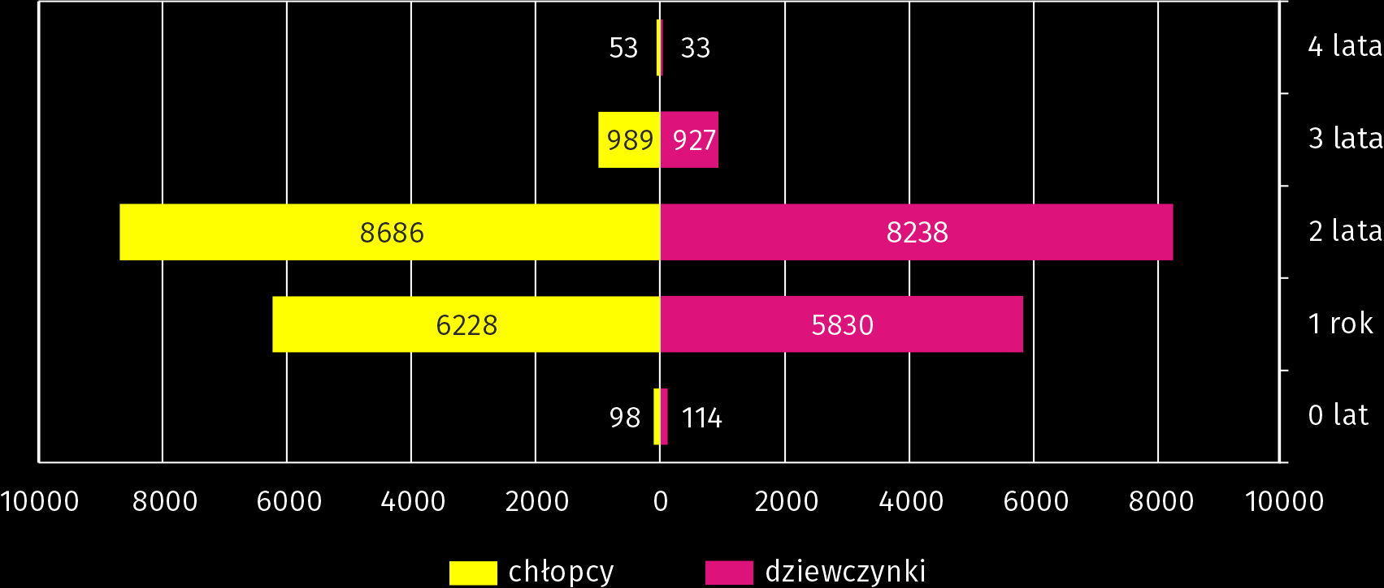
Stan w dniu 31 grudnia
Źródło: dane Ministerstwa Rodziny, Pracy i Polityki Społecznej.
Według stanu w dniu 31 grudnia 2023 r. w żłobkach i klubach dziecięcych pracowało 7451 osób, w tym 68,3% stanowili opiekunowie, a 5,9% pielęgniarki i położne. W ciągu całego 2023 roku działalność żłobków oraz klubów dziecięcych wspomagało społecznie swoją pracą 86 wolontariuszy.

Dzienni opiekunowie
Osoby fizyczne były podmiotem prowadzącym dla blisko 53% opiekunów dziennych
W województwie mazowieckim opiekę nad dziećmi do lat 3 sprawowało również 1003 dziennych opiekunów. Podmiotem prowadzącym dla większości z nich (530) były osoby fizyczne, pozostałych prowadziły osoby prawne (302), jednostki nieposiadające osobowości prawnej (121), oraz gminy (50). Zdecydowana większość opiekunów zapewniała opiekę od 5 do 10 godzin dziennie (83,3%), natomiast powyżej 10 godzin – 12,5%, a do 5 godzin 4,2% opiekunów.
Na koniec 2023 r. liczba miejsc u dziennych opiekunów wyniosła 6038. Z opieki skorzystało 4761 dzieci, w tym 760 dzieci niepełnosprawnych lub wymagających szczególnej opieki. Wśród dzieci największą grupę stanowiły dwulatki – 53,6%, odsetek dzieci rocznych oraz w wieku 3 lat wyniósł odpowiednio – 36,2% i 9,7%, a najmniej było dzieci w wieku poniżej roku – 0,3%. Dziewczynki stanowiły 49,9% wszystkich dzieci przebywających pod opieką dziennych opiekunów.
Blisko 4,8 tys. dzieci było pod opieką dziennych opiekunów
79% dzieci z niepełnosprawnościami objętych opieką instytucjonalną dla dzieci do lat 3, była pod opieką dziennego opiekuna
Rzeczywista liczba dzieci lub miejsc u dziennych opiekunów, objętych dofinansowaniem z budżetu gminy wyniosła 2102.

Wykres 2. Dzieci pod opieką dziennych opiekunów według płci i wieku w 2023 r.
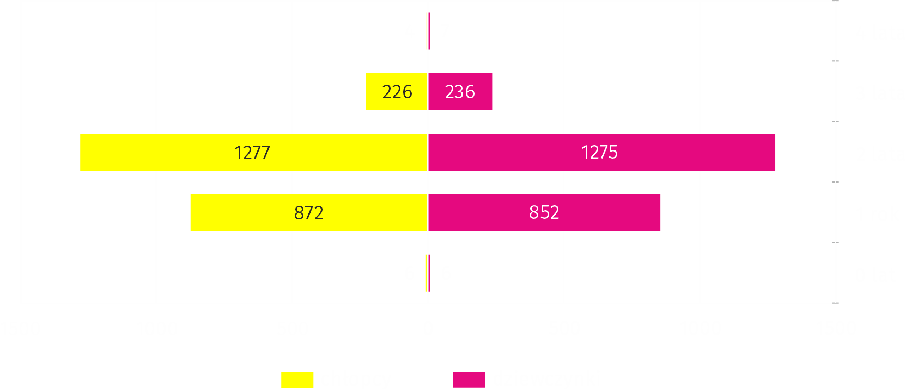
Stan w dniu 31 grudnia
Źródło: dane Ministerstwa Rodziny, Pracy i Polityki Społecznej.

Nianie
Ponad 99% niań w województwie mazowieckim stanowiły kobiety.
Według danych Zakładu Ubezpieczeń Społecznych na koniec 2023 r. w województwie mazowieckim zarejestrowane były 974 nianie (w Polsce 3793) zatrudnione na podstawie tzw. umowy uaktywniającej. Umowa ta zawierana jest w formie pisemnej między nianią a rodzicami albo rodzicem samotnie wychowującym dziecko. Większość ( 99,6%) wszystkich niań stanowiły kobiety.
W przypadku cytowania danych Głównego Urzędu Statystycznego prosimy o zamieszczenie informacji: „Źródło danych GUS”, a w przypadku publikowania obliczeń dokonanych na danych opublikowanych przez GUS prosimy o zamieszczenie informacji: „Opracowanie własne na podstawie danych GUS”.
Opracowanie merytoryczne:  Urząd Statystyczny w Warszawie  Dyrektor Agnieszka Ajdyn  Tel: 22 464 23 15 | Rozpowszechnianie:  Centrum Informacji Statystycznej  Marcin Kałuski  Tel: 783 940 141
Obsługa mediów  Tel: 783 940 141  e-mail: m.kaluski@stat.gov.pl | www.warszawa.stat.gov.pl
 | @WARSZAWA_STAT






@UrzadStatystycznywWarszawie
 | gus_stat
 | glownyurzadstatystycznygus
 | glownyurzadstatystyczny

Powiązane opracowania
Ambulatoryjna opieka zdrowotna w województwie mazowieckim w 2023 r.
Temat dostępny w bazach danych
Bank Danych Lokalnych -> Ochrona zdrowia, opieka społeczna i świadczenia na rzecz rodziny
Dziedzinowe bazy wiedzy -> Zdrowie i ochrona zdrowia
Ważniejsze pojęcia dostępne w słowniku
Dzienny opiekun
Niania
Żłobek, klub dziecięcy

